III. ДИАГНОСТИКА CARB OBD-II

1. МЕТОД СОЕДИНЕНИЯ……………………………III-2

2. КОММУНИКАЦИОННЫЙ ИНТЕРФЕЙС……..III-3

3. ТЕСТ ГОТОВНОСТИ………………….………..….III-6

4. ТЕКУЩИЕ ПАРАМЕТРЫ……………………..…...III-9

5. КОДЫ ОШИБОК………………..………………....III-13

6. СОХРАНЕННЫЕ ДАННЫЕ.………………….….III-16

7. РАСШИРЕННЫЙ ПРОТОКОЛ…………………..III-19

8. РЕЗУЛЬТАТЫ ТЕСТА 02…………………..…..…III-26

9. МОНИТОРИНГ РЕЗУЛЬТАТОВ ТЕСТА….…….III-29

10. КОМБИНАЦИОННЫЙ ДИСПЛЕЙ.…………..III-32

11. ИНФОРМАЦИЯ ECU..……………………………III-36

12. ЗАДЕЙСТВОВАННЫЙ ECU……..….…..………III-37
1. МЕТОД СОЕДИНЕНИЯ

Если у автомобиля разъем 16пинов типа OBD-II, то питание на сканер подается через DLC кабель с разъема в автомобиле. Дополнительное питание не нужно.

Соедините DLC кабель со сканером и с 16пиновым разъемом автомобиля.

2. КОММУНИКАЦИОННЫЙ ИНТЕРФЕЙС
2-1. ПОРЯДОК РАБОТЫ

0.1 МЕНЮ ДИАГНОСТИКИ

02
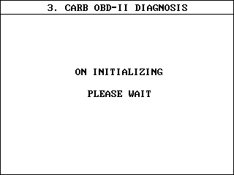

Инициализация

2.0 CARB OBD-II DIAGNOSIS

Ошибка первой инициализации

ПОВТОР НИЦИАЛИЗАЦИИ

[ ПОРЯДОК III.1 : ПЕРВИЧНАЯ КОММУНИКАЦИЯ ]
2-2. РАБОТА В РЕЖИМЕ ОБД-2

После выбора режима CARB OBD-II DIAGNOSIS, сканер CARMAN SCAN LITE автоматически начинает подбор интерфейса для работы в протоколе OBD-II.

В время инициализации на дисплее появляется уведомлении о начале связи по указанному протоколу. Если инициализация не проходит, поскольку нужный интерфейс не подбирается, CARMAN SCAN LITE повторяет процесс инициализации и уведомляет об этом пользователя. Пользователь может прекратить процесс инициализации путем нажатия кнопки ESC.

RETRY 1 TIMES

Если коммуникационный интерфейс подобран, CARMAN SCAN LITE сообщает об этом, как показано на рисунках III.2 или III.3 в зависимости от результата подбора интерфейса..

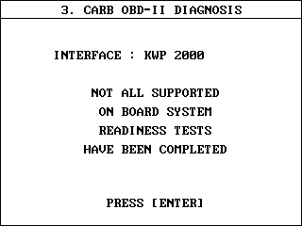

[Рисунок III.2 : ИНИЦИАЛИЗАЦИЯ(НЕ ЗАВЕРШЕНА) ]

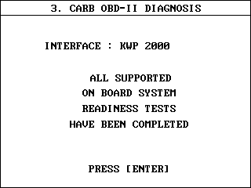

[ Рисунок III.3 : ИНИЦИАЛИЗАЦИЯ(ЗАВЕРШЕНА) ]

- ТЕСТ ГОТОВНОСТИ
3-1 ПОРЯДОК РАБОТЫ

  - МЕНЮ ДИАГНОСТИКИ

02

Автоматический поиск интерфейса коммуникации

См “Поиск интерфейса коммуникации”

2.0 ДИАГНОСТИКА CARB OBD II

01
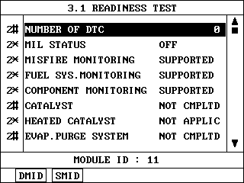

DMID 3.1.1 МЕНЮ ID МОДУЛЕЙ

SMID 3.1.2 ВЫБОР МОДУЛЯ

[ РИСУНОК III.2 : ВХОД В МЕНЮ ТЕСТА ГОТОВНОСТИ ]
3-2. РАБОТА В РЕЖИМЕ ОБД-2

Результат ТЕСТА ГОТОВНОСТИ и типы модулей будут выведены на дисплей в том случае, если система поддерживает больше одного модуля.
Также в информации можно посмотреть статус КОДОВ ОШИБОК и состояние ЛАМПОЧКИ ИНДИКАТОРА НЕИСПРАВНОСТЕЙ.
Если несколько модулей отвечают за каждый тест, то на дисплее появляется количество модулей со специальным индикатором. Индикатор имеет форму символов’∗’ или ’#’.

’∗’ сигнализирует о том, что два или несколько модулей показывают одно и то же значение.
‘#’ сигнализирует о том, что два или более модулей показывают разные значения.
На рисунке III.4 показан типичный дисплей для этого меню.

[ Рисунок III.4 : ТЕСТ ГОТОВНОСТИ ]
С помощью кнопок UP / DOWN можно пролистать модули.

DMID На дисплей выводится ID Модуля тестируемого параметра, который предварительно выбран кнопками UP / DOWN.
SMID Сортировка параметров по ID модуля. Типичный дисплей приведен на Рисунке III.5.

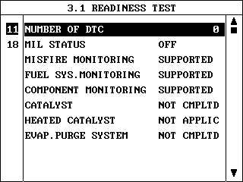

[ Рисунок III.5: ТЕСТ ГОТОВНОСТИ(SMID) ]

Если необходимо узнать параметры для ID другого модуля, передвиньте курсор в поле ID, нажав на кнопку ЛЕВО и замет с помощью стрелок ВВЕРХ/ВНИЗ выберете нужный модуль и нажмите ENTER.

ESC Возврат к предыдущему дисплею.

4. ТЕКУЩИЕ ПАРАМЕТРЫ
4-1. ПОРЯДОК РАБОТЫ

0.1 МЕНЮ ДИАГНОСТИКИ

02
Автоматический поиск интерфейса

См “Поиск интерфейса коммуникации”

2.0 Диагностика CARB OBD II

02

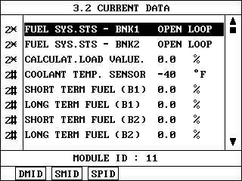

DMID 3.2.1 ВЫВОД ID МОДУЛЯ

SMID 3.2.2 ВЫБРАТЬ МОДУЛЬ

SPID 3.2.3 ВЫБРАТЬ PID

[ РИСУНОК III.3 : ВХОД В РЕЖИМ ТЕКУЩИХ ПАРАМЕТРОВ ]
4.2 РАБОТА С МЕНЮ

В режиме CURRENT DATA(ТЕКУЩИХ ПАРАМЕТРОВ) можно посмотреть значения датчиков и состояние выключателей в условиях того, что один параметр можем быть поддержан несколькими модулями. В меню можно также посмотреть информацию о поддерживаемых модулях.

На рисунке III.6. приведен типичный дисплей для CURRENT DATA.

[ Рисунок III.6 : CURRENT DATA ]

CARMAN SCAN LITE выводит на дисплей все наименования PID, которые поддерживается несколькими модулями и их статус в центральной части дисплея. В левой колонке находится индикатор. Он имеет форму символов ‘*’ , ’#’ или ’-‘.

‘*’ информирует о том, что два или более модулей ответили с одинаковым значением.

‘#’ информирует о том, что два или более модулей ответили с разными значениями.

‘-‘ информирует об отсутствии ответа с одного или более модулей.

Кнопки UP / DOWN можно использовать для пролистывания списка данных в целях последующей активации.

DMID Выводит информацию об ID модулей для выбранного параметра. Кнопкой UP / DOWN можно пролистать параметры.

SMID Выводит параметры, которые поддерживаются в зависимости от того или иного ID модуля. С помощью этой функции можно просматривать ID модулей, которые поддерживают одну группу.

Если необходимо знать параметры, которые относятся к другому ID Модуля, передвиньте курсор в поле ID с помощью кнопки LEFT. Затем можно пролистать ID модулей с помощью кнопок ВВЕРХ/ВНИЗ и для выбора нажать кнопку ENTER.

SPID С помощью этой функции можно выводить на дисплей только те параметры, которые выбраны пользователем. Выбор проводится путем перемещения курсора на необходимую строчку и нажатием кнопки SLCT.

После того, как все необходимые параметры выбраны, необходимо нажать кнопку ENTER и параметры будут выведены на дисплей. Выбранные параметры будут помечены апострофом. Можно отменить выбор параметров путем нажатия на кнопку SLCT еще раз.

Если нажать на ENTER без выбора параметров, то все параметры будут выведены на дисплей.

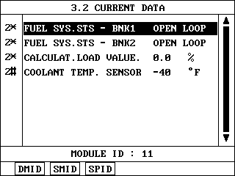
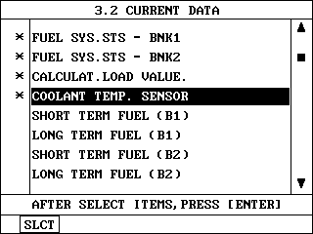

[ Рисунок III.6 : CURRENT DATA(SPID) ]

5. ДИАГНОСТИЧЕСКИЕ КОДЫ ОШИБОК
5-1. ПОРЯДОК РАБОТЫ

0.1 МЕНЮ ДИАГНОСТИКИ

02
Автоматический поиск интерфейса

См “Поиск коммуникационного интерфейса”

2.0 ДИАГНОСТИКА CARB OBD II

03
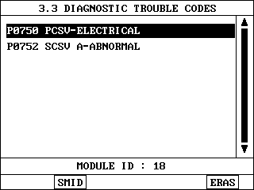

SMID 3.3.1 ВЫБОР МОДУЛЯ

ERAS 3.3.2 УДАЛИТЬ КОДЫ ОШИБОК

[ РИСУНОК III.4 : ВХОД/ВЫХОД В МЕНЮ КОДОВ ОШИБОК ]
I5-2. РАБОТА В МЕНЮ

В данном режиме можно просмотреть ДИАГНОСТИЧЕКСКИЕ КОДЫ ОШИБОК - DIAGNOSTIC TROUBLE CODES (DTC), которые могут поддерживаться несколькими модулями. В данном режиме можно посмотреть и ID модуля, который поддерживает эти коды..

[ Рисунок III.8: ДИСПЛЕЙ DTC ]
С помощью кнопок UP / DOWN можно пролистать все коды ошибок, которые выводит CARMAN SCAN LITE и которые поддерживаются несколькими модулями и их статус.

SMID Выведенные на дисплей Коды Ошибок сортируются в зависимости от ID модуля. Можно вывести на дисплей ID модуля, который поддерживает группу Кодов Ошибок.
Если необходимо знать Код Ошибки, который поддерживается другим ID модуля, то переставьте курсор в поле ID модуля с помощью кнопки LEFT и затем кнопками UP / DOWN переместитесь на нужный ID модуля, затем нажмите ENTER.

ERAS С помощью этой кнопки можно удалить текущий код ошибки из памяти ECM. Если данная кнопка нажата, то на дисплее появится информация с условиями проведения удаления кодов ошибок.

НЕ ВСЕ МОДУЛИ ПОДДЕРЖИВАЮТ УСЛОВИЕ “IGNITION ON, ENGINE OFF” – ВКЛЮЧЕННОГО ЗАЖИГАНИЯ – ДЛЯ УДАВЛЕНИЯ КОДОВ ОШИБОК. ПРИ НЕСОБЛЮДЕНИИ УСЛОВИЙ CARMAN SCAN LITE НЕ СМОЖЕТ УДАЛИТЬ КОД ОШИБКИ.
6. СОХРАНЕННЫЕ ДАННЫЕ
6-1. ПОРЯДОК РАБОТЫ

0.1 МЕНЮ ДИАГНОСТИКИ

02

Автоматический поиск интерфейса коммуникации

См “Автоматический поиск интерфейса”

2.0 ДИАГНОСТИКА CARB OBD II

04
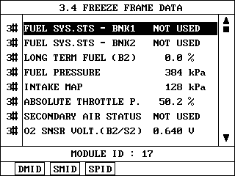

DMID 3.4.1 ВЫВОД ID МОДУЛЯ

SMID 3.4.2 ВЫБОР МОДУЛЯ

SPID 3.4.3 ВЫБОР PID

[ Рисунок III.5 : ВХОД В РЕЖИМ СОХРАНЕННЫХ ПАРАМЕТРОВ ]

6-2. РАБОТА В МЕНЮ

В меню FREEZE FRAME DATA на дисплей выводятся ТЕКУЩИЕ ПАРАМЕТРЫ, которые сохранились в ECM в тот момент, когда возник Код Ошибки.

На Рисунке III.9. приводится пример такого режима.

[ Рисунок III.9: FREEZE FRAME DATA ]

CARMAN SCAN LITE выводит на дисплей все ТЕКУЩИЕ ПАРАМЕТРЫ, которые поддерживается несколькими модулями и их статус в центральной части дисплея. В левой колонке находится индикатор. Он имеет форму символов ‘*’ , ’#’ или ’-‘.

‘*’ информирует о том, что два или более модулей ответили с одинаковым значением.

‘#’ информирует о том, что два или более модулей ответили с разными значениями.

‘-‘ информирует об отсутствии ответа с одного или более модулей.

Кнопки UP / DOWN можно использовать для пролистывания списка данных в целях последующей активации.

DMID Выводит информацию об ID модулей для выбранного параметра. Кнопкой UP / DOWN можно пролистать параметры.

SMID Выводит параметры, которые поддерживаются в зависимости от того или иного ID модуля. С помощью этой функции можно просматривать ID модулей, которые поддерживают одну группу.

Если необходимо знать параметры, которые относятся к другому ID Модуля, передвиньте курсор в поле ID с помощью кнопки LEFT. Затем можно пролистать ID модулей с помощью кнопок ВВЕРХ/ВНИЗ и для выбора нажать кнопку ENTER.

SPID С помощью этой функции можно выводить на дисплей только те параметры, которые выбраны пользователем. Выбор проводится путем перемещения курсора на необходимую строчку и нажатием кнопки SLCT.

После того, как все необходимые параметры выбраны, необходимо нажать кнопку ENTER и параметры будут выведены на дисплей. Выбранные параметры будут помечены апострофом. Можно отменить выбор параметров путем нажатия на кнопку SLCT еще раз.

Если нажать на ENTER без выбора параметров, то все параметры будут выведены на дисплей.

7. РАСШИРЕННЫЙ ДИАГНОСТИЧЕСКИЙ ПРОТОКОЛ
7-1. ПОРЯДОК РАБОТЫ

0.1 МЕНЮ ДИАГНОСТИКИ

02 Автоматический поиск Интерфейса
См “Автоматический поиск интерфейса”
2.0 МЕНЮ CARB OBD II
05
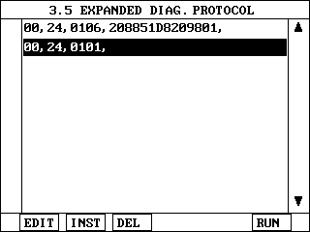

[ Рисунок III.6 : МЕНЮ РАСШИРЕННОГО ДИАГНОСТИЧЕСКОГО ПРОТОКОЛА]

EDIT 3-5.1 РЕДАКТИРОВАНИЕ
INST 3-5.2 ВВОД НОВОГО ПРОТОКОЛА
DEL 3-5.3 УДАЛЕНИЕ ПРОТОКОЛА
RUN 3-5.4 ЗАПУСК ПРОТОКОЛА

7-2. РАБОТА В МЕНЮ
РПАСШИРЕННЫЙ ДИАГНОСТИЧЕСКИЙ ПРОТОКОЛ - EXPANDED DIAG. PROTOCOL(здесь и далее “EDP”) необходим для ввода специальных кодов, с помощью которых можно выполнить следующие функции:

      - Функция, описывающая сообщение, которое передается на автомобиль и метод его передачи по протоколу SAE J1978 OBD II Scan Tool.

      - Функция, описывающая сообщение, которое получает сканер от автомобиля и его обработку SAE J1978 OBD II Scan Tool.

      - Функция описывает тип анализа полученных данных, включенных в сообщение по протоколу SAE J1978 OBD II Scan Tool.
Как правило в EDP выделяется четыре группы параметров: контрольный тип, тип передачи данных, тип только получения данных и вспомогательный тип.

Формат типов данных указан ниже.

КОНТРОЛЬНЫЙ ТИП
<id>,<type>,<DSV>

ПЕРЕДАЮЩИЙ ТИП
<id>,<type>,<tx msg>, <rx filter>
<rx data processing info>,<DSV>

ТОЛЬКО ПОЛУЧАЮЩИЙ ТИП
<id>,<type>,<rx filter>,<rx data processing info>,<DSV>

ВСПОМОГАТЕЛЬНЫЙ ТИП
<id>,<type and additional info>,<DSV>

За более подробной информацией по типам EDP и их значениям советуем обращаться к соответствующим документам и нормативам, например к описанию протокола SAE J1978. Там можно найти более подробное описание методов тестирования протоколов по EDP.

Пример дисплея в режиме EDP :

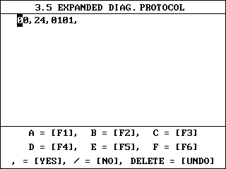

[ Рисунок III.9 : ДИСПЛЕЙ EDP ]

Сохраненные параметры протокола EDP выводятся на дисплей сканера.
Каждый параметр включает 256 знаков и в памяти сканера можно сохранить не более 15 параметров. Если длина параметра превышает 34 знака(максимальная длина дисплея в EDP), используйте нижнюю строчку. На нее можно перейти с помощью кнопок LEFT / RIGHT.

Строчки можно пролистывать с помощью кнопок UP / DOWN. Для редактирования и выполнения EDP, можно использовать мягкие кнопки на корпусе сканера, которые используются следующим образом:

EDIT Эта кнопка используется для входа в режим редактирования EDP. После ее нажатия на дисплее сканера появляется следующее:

[ Рисунок III.10 : РЕДАКТИРОВАНИЕ в режиме EDP ]

В этом режиме можно редактировать EDP с помощью нижеуказанных кнопок.

F1 : ввод буквы ‘A’
F2 : ввод буквы ‘B’
F3 : ввод буквы ‘C’
F4 : ввод буквы ‘D’
F5 : ввод буквы ‘E’
F6 : ввод буквы ‘F’
YES : ввод знака ‘,’
NO : ввод знака ‘/’

Каждая команда должна заканчиваться знаком ‘,’ в конце. Для выхода из режима редактирования нажмите ESC.

INST кнопка используется для ввода нового EDP. Если ее нажать на дисплее появится режим ввода данных.
EDIT / INST Если некоторое ID уже ассоциируется с каким-нибудь параметром с тем же самым успешно введенным ID, то параметр необходимо заменить.

Если количество введенных параметров превышает 15, то на дисплее появится следующее сообщение:

EDP DEFINITION IS FULL
PRESS [ENTER]

Курсором можно двигаться вправо и влево по дисплею, а также вверх и вниз с помощью кнопок-стрелок.

После окончания редактирования надо нажать кнопку ENTER и CARMAN SCAN LITE проверит введен ли параметр правильно или нет.
Если в параметре есть ошибки, то на дисплее появится указанное ниже сообщение. После нажатия кнопки ENTER параметр сохраняется даже в том случае, если он введен неправильно. Если нажата кнопка ESC, то параметр не сохраняется.

THIS EDP IS NOT SUPPORTED
TO SAVE ANYWAY, PRESS [ENTER]

DEL ключ используется для удаления EDP, который предварительно выбран курсором.
RUN кнопка используется для запуска EDP. Если нажать кнопку RUN, то выбранный EDP передается на автомобиль и на дисплее выводится ответ.

Если в выбранном с помощью курсора параметре есть ошибка, то на дисплей выводится следующая информация.

THIS EDP IS NOT SUPPORTED
PRESS [ ENTER]

Сканер поддерживает следующие параметры: 12, 13, 14, 19, 1A для Контрольного типа и 20, 21, 24 для Передающего типа.

[ 12 ] отключает текущую коммуникацию по протоколу ISO 9141-2 и начинает адресацию и порядок инициализации инициализацию по протоколу ISO 9141-2 по приведенному адресу

12 xx xx = ISO 9141-2 адрес

[ 13 ] определяет холостое сообщение, которое используется для коммуникации по протоколу ISO 9141-2

13 aa bb … zz

[ 14 ] определяет сообщение по протоколу 9141 для отключения коммуникации по протоколу ISO 9141-2.

14 aa bb … zz

[ 19 ] удаляет все текущие параметры

19

[ 1A ] удаляет ID определенного модуля

1A xx

Если несколько сообщений с одним параметром ID находятся в памяти, CARMAN SCAN LITE удаляет самый старый параметр.

[ 20 ] передает сообщение один раз после выбора.

Пользователь должен ввести ‘20’ и ‘,’ и затем сообщение

[ 21 ] передает сообщение с повтором в стандартном режиме после выбора до тех пор, пока оно опять не будет выбрано, после чего останавливает повторяющиеся отправления.
Пользователь должен нажать ’21’ и ‘,’ и затем ввести сообщение.
CARMAN SCAN LITE передает сообщение включая данный параметр и затем выводит результат в шестнадцатиричной форме.

С помощью кнопки ENTER можно пролистать дисплей и затем перегрузить прибор, нажав кнопки ENTER снова.

[ 24 ] анализирует сообщение по запросу протокола SAE J1979.

CARMAN SCAN LITE передает сообщения включенные в параметр и выводит результаты в шестнадцатиричной форме.
Просмотр дисплея может быть осуществлен путем нажатия кнопки ENTER и затем сканер можно перегрузить снова нажав кнопку ENTER.

Более детальную информацию, например ID ПАРАМЕТРОВ, ТИПЫ и т.д. можно посмотреть с своде протокола ‘SAE J2205’.

8. РЕЗУЛЬТАТЫ ТЕСТА 02
8-1. ПОРЯДОК РАБОТЫ

  - МЕНЮ ДИАГНОСТИКИ

02
Автоматический поиск интерфейса коммуникации

СМ ‘Поиск коммуникационного интерфейса”

2.0 МЕНЮ CARB OBD II
06

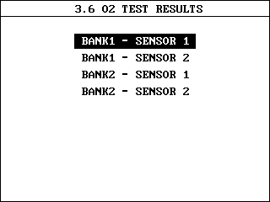

ENTER ДИСПЛЕЙ РЕЗУЛЬТАТОВ ТЕСТА
[ FLOW III.7 : МЕНЮ РЕЗУЛЬТАТОВ ТЕСТА 02 ]

8-2 РАБОТА В МЕНЮ

Результаты бортового теста мониторинга работы кислородных датчиков можно посмотреть в этом режиме. Только параметры, относящиеся к работе кислородных датчиков будут выведены на дисплей.
Ниже на рисунке III.12. приведен пример дисплея Теста:

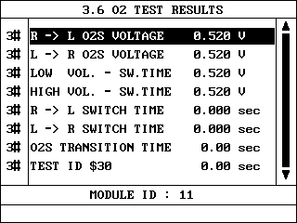

[ Рисунок III.12 : РЕЗУЛЬТАТ ТЕСТА 02 ]
CARMAN SCAN LITE выводит на дисплей все ТЕКУЩИЕ ПАРАМЕТРЫ, которые поддерживается несколькими модулями и их статус в центральной части дисплея. В левой колонке находится индикатор. Он имеет форму символов ‘*’ , ’#’ или ’-‘.

‘*’ информирует о том, что два или более модулей ответили с одинаковым значением.

‘#’ информирует о том, что два или более модулей ответили с разными значениями.

‘-‘ информирует об отсутствии ответа с одного или более модулей.

Кнопки UP / DOWN можно использовать для пролистывания списка данных в целях последующей активации.

DMID Выводит информацию об ID модулей для выбранного параметра. Кнопкой UP / DOWN можно пролистать параметры.

SMID Выводит параметры, которые поддерживаются в зависимости от того или иного ID модуля. С помощью этой функции можно просматривать ID модулей, которые поддерживают одну группу.

Если необходимо знать параметры, которые относятся к другому ID Модуля, передвиньте курсор в поле ID с помощью кнопки LEFT. Затем можно пролистать ID модулей с помощью кнопок ВВЕРХ/ВНИЗ и для выбора нажать кнопку ENTER.

SPID С помощью этой функции можно выводить на дисплей только те параметры, которые выбраны пользователем. Выбор проводится путем перемещения курсора на необходимую строчку и нажатием кнопки SLCT.

После того, как все необходимые параметры выбраны, необходимо нажать кнопку ENTER и параметры будут выведены на дисплей. Выбранные параметры будут помечены апострофом. Можно отменить выбор параметров путем нажатия на кнопку SLCT еще раз.

Если нажать на ENTER без выбора параметров, то все параметры будут выведены на дисплей.
9. МОНИТОРИНГ РЕЗУЛЬТАТОВ ТЕСТА
9-1. ПОРЯДОК РАБОТЫ

0.1 МЕНЮ ДИАГНОСТИКИ
02
Автоматический поиск коммуникационного интерфейса

См “Поиск коммуникационного интерфейса”
2.0 МЕНЮ CARB OBD II
07
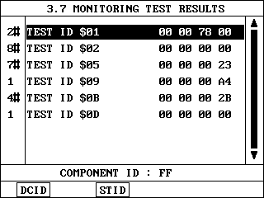

DCID 3.7.1 ВЫВОД НА ДИСПЛЕЙ ID

STID 3.7.2 ВЫБОР ТЕСТОВОГО ID
[ РИСУНОК III.8 : РЕЖИМ МОНИТОРИНГА ТЕСТА ]
9-2. РАБОТА В МЕНЮ

В данном меню можно посмотреть результаты теста, проведенного во время нормального вождения.
Если производитель автомобиля установил поддержку данного режима и теста ID и их компонентов, и разных систем, то данный раздел доступен пользователю. Если производитель не установил поддержку, то CARMAN SCAN LITE выводит следующее сообщение на дисплей:

THIS TEST MODES IS NOT SUPPORTED
PRESS [ ESC]

Ниже на рисунке III.13 приведен типичный дисплей этого меню.

[ Рисунок III.13 : РЕЗУЛЬТАТЫ ТЕСТА]

CARMAN SCAN LITE выводит на дисплей все ТЕКУЩИЕ ПАРАМЕТРЫ, которые поддерживается несколькими модулями и их статус в центральной части дисплея. В левой колонке находится индикатор. Он имеет форму символов ‘*’ , ’#’ или ’-‘.

‘*’ информирует о том, что два или более модулей ответили с одинаковым значением.

‘#’ информирует о том, что два или более модулей ответили с разными значениями.

‘-‘ информирует об отсутствии ответа с одного или более модулей.

Кнопки UP / DOWN можно использовать для пролистывания списка данных в целях последующей активации.

DMID Выводит информацию об ID модулей для выбранного параметра. Кнопкой UP / DOWN можно пролистать параметры.

SMID Выводит параметры, которые поддерживаются в зависимости от того или иного ID модуля. С помощью этой функции можно просматривать ID модулей, которые поддерживают одну группу.

Если необходимо знать параметры, которые относятся к другому ID Модуля, передвиньте курсор в поле ID с помощью кнопки LEFT. Затем можно пролистать ID модулей с помощью кнопок ВВЕРХ/ВНИЗ и для выбора нажать кнопку ENTER.

SPID С помощью этой функции можно выводить на дисплей только те параметры, которые выбраны пользователем. Выбор проводится путем перемещения курсора на необходимую строчку и нажатием кнопки SLCT.

После того, как все необходимые параметры выбраны, необходимо нажать кнопку ENTER и параметры будут выведены на дисплей. Выбранные параметры будут помечены апострофом. Можно отменить выбор параметров путем нажатия на кнопку SLCT еще раз.

Если нажать на ENTER без выбора параметров, то все параметры будут выведены на дисплей.

10. КОМБИНАЦИОННЫЙ ДИСПЛЕЙ
10-1. ПОРЯДОК РАБОТЫ

  - МЕНЮ ДИАГНОСТИКИ

02 Автоматический поиск интерфейса

См “Поиск интерфейса”

2.0 МЕНЮ CARB OBD II

08
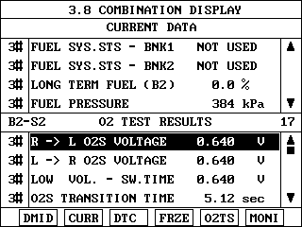

DMID 3.8. 1 ВЫВОД МОДУЛЯ ID
CURR 3.8. 2 ТЕКУЩИЕ ПАРАМЕТРЫ
DTC 3.8. 3 КОДЫ ОШИБОК
FRZE 3.8. 4 ЗАПОМНЕНЫЕ ДАННЫЕ
O2TS 3.8. 5 РЕЗУЛЬТАТЫ ТЕСТА O2
MONI 3.8. 6 МОНИТОРИНГ ТЕСТА

[ РИСУНОК III.9 : КОМБИНАЦИОННЫЙ ДИСПЛЕЙ ]
10.2 РЕЖИМ РАБОТЫ

В данном меню можно одновременно просматривать следующие режимы:
• Текущие Параметры
• Существующие Коды Ошибок
• Сохраненные Данные
• Результаты Теста и параметры мониторинга кислородных датчиков

После входа в данное меню на дисплее появляется два экрана – ТЕКУЩИЕ ПАРАМЕТРЫ и ДИАГНОСТИЧЕСКИЕ КОДЫ ОШИБОК .

Кнопки UP/DOWN можно использовать для пролистывания данных.
Переход в другие режимы осуществляется с помощью мягких кнопок внизу дисплея.
Окно с новым режимом займет место того окна на дисплее сканера, которое не отмечено курсором.

Ниже на рисунке III.14. приведен типичный дисплей с выводом ТЕКУЩИХ ПАРАМЕТРОВ и РЕЗУЛЬТАТОВ ТЕСТА КИСЛОРОДНЫХ ДАТЧИКОВ.

[ Рисунок III.14 : КОМБИНАЦИОННЫЙ ДИСПЛЕЙ ]

С помощью кнопок UP / DOWN можно пролистывать курсор по дисплею.

DMID Выводит информацию об ID модулей для выбранного параметра. Кнопкой UP / DOWN можно пролистать параметры.

CURR Перевод курсора в область ТЕКУЩИХ ПАРАМЕТРОВ. Если меню ТЕКУЩИХ ПАРАМЕТРОВ уже на экране, то курсов перейдет в это окно. Если на экране нет окна с ТЕКУЩИМИ ПАРАМЕТРАМИ, то их окно появится на месте того окна, на котором не стоит курсор.
DTC ДИАГНОСТИЧЕСКИЕ КОДЫ ОШИБОК

FRZE ЗАПИСАННЫЕ ДАННЫЕ

O2TS РЕЗУЛЬТАТ ТЕСТА ЛЯМБДАЗОНДОВ

MONI МОНИТОРИНГ РЕЗУЛЬТАТОВ ТЕСТА

Работают также как и кнопка CURR.

11. ИНФОРМАЦИЯ ECU
11-1. ПОРЯДОК РАБОТЫ

0.1 МЕНЮ ДИАГНОСТИКИ

Автоматический поиск коммуникационного интерфейса

См “Поиск коммуникационного интерфейса”

2.0 МЕНЮ CARB OBD II

09
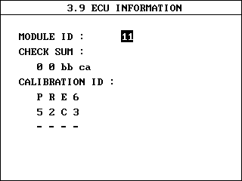

[ РИСУНОК III.11 : РЕЖИМ ИНФОРМАЦИИ ECU]

        - СОХРАНЕННЫЕ КОДЫ ОШИБОК
12-1. OPERATION FLOW

  - ГЛАВНЫЙ ДИСПЛЕЙ

02 Автоматический поиск интерфейса

См. “Поиск интерфейса для коммуникации”

2.0 МЕНЮ CARB OBD II
10
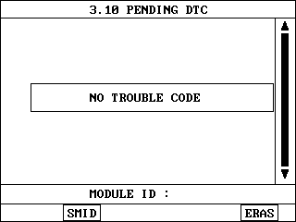

[ РИСУНОК III.12 : СОХРАНЕННЫЕ КОДЫ ]
12-2. РАБОТА В РЕЖИМЕ

ЭБУ контролирует каждый датчик. Если во время мониторинга появляется неправильный сигнал, то ЭБУ производит код ошибки, который исчезает, если в течение определенных циклов сигнал становится нормальным. Поэтому в меню [ 02. ДИАГНОСТИЧЕСКИТЕ КОДЫ ОШИБОК ] можно посмотреть только временную проблему.

SMID кнопка используется для вывода на дисплей параметров, которые поддерживаются по ID модуля. С помощью этой функции можно просматривать ID модуля, который поддерживает определенную группу параметров.

Если необходимо определить параметры, которые относятся к другому модулю, переведите курсор в поле ID другого модуля с помощью кнопки ЛЕВО и затем с помощью кнопок UP / DOWN выберете ID модуля и нажмите ENTER.

